6. A Cholesky-féle felbontás

A) Az LDU-felbontás fogalma, előállítása. Szimmetrikus mátrix felbontására vonatkozó tétel.

LDU-felbontás fogalma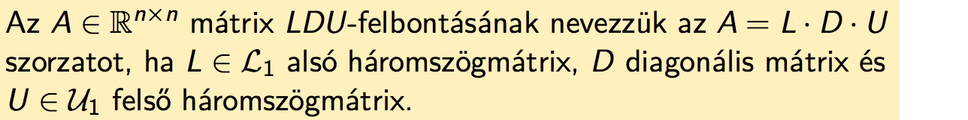

Előállítása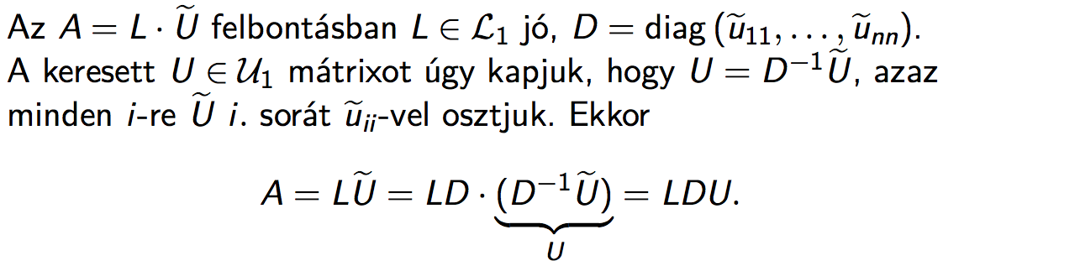

Szimmetrikus mátrix felbontása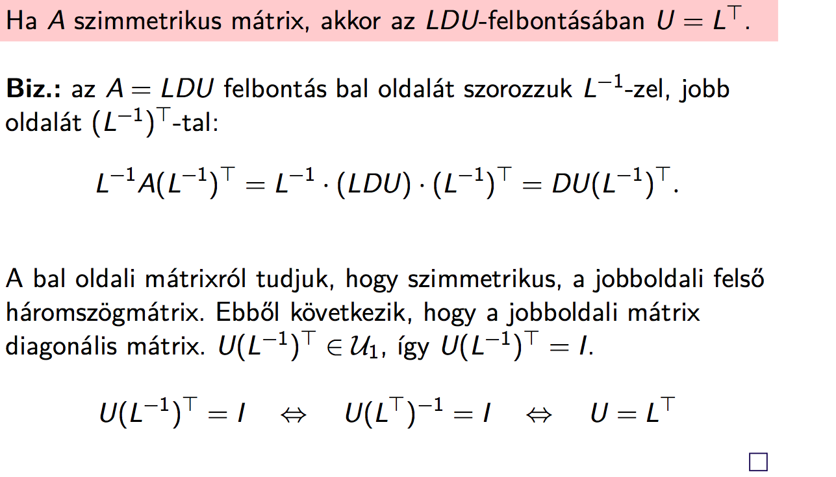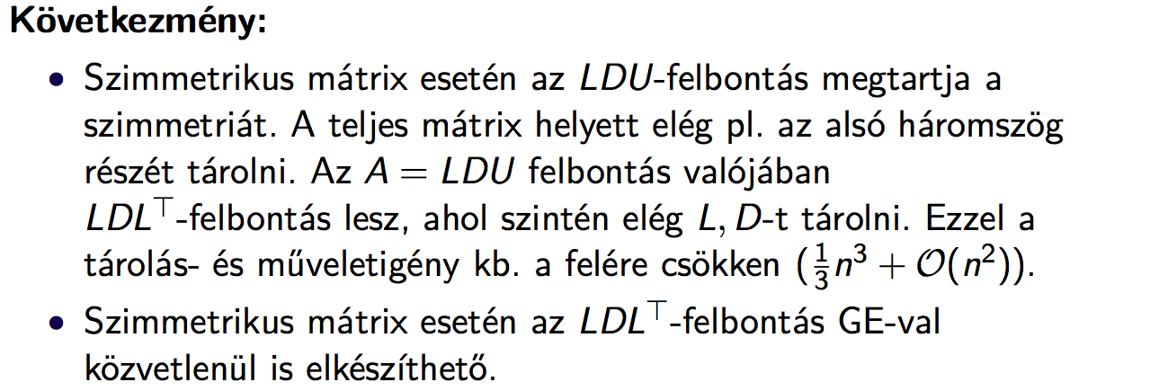

C) Mutassa be az elemenkénti meghatározásra szolgáló Cholesky-algoritmust, vezesse le a képleteket és határozza meg a műveletigényt, térigényt. Vesse össze az LDLT és a Cholesky felbontások alkalmazhatóságát.

Cholesky-felbontás, avagy *LL*⊤-felbontás

Ha *A* szimmetrikus és pozitív definit mátrix, akkor egyértelműen létezik Cholesky-felbontása.

Térigény

n darab négyzetgyökvonás

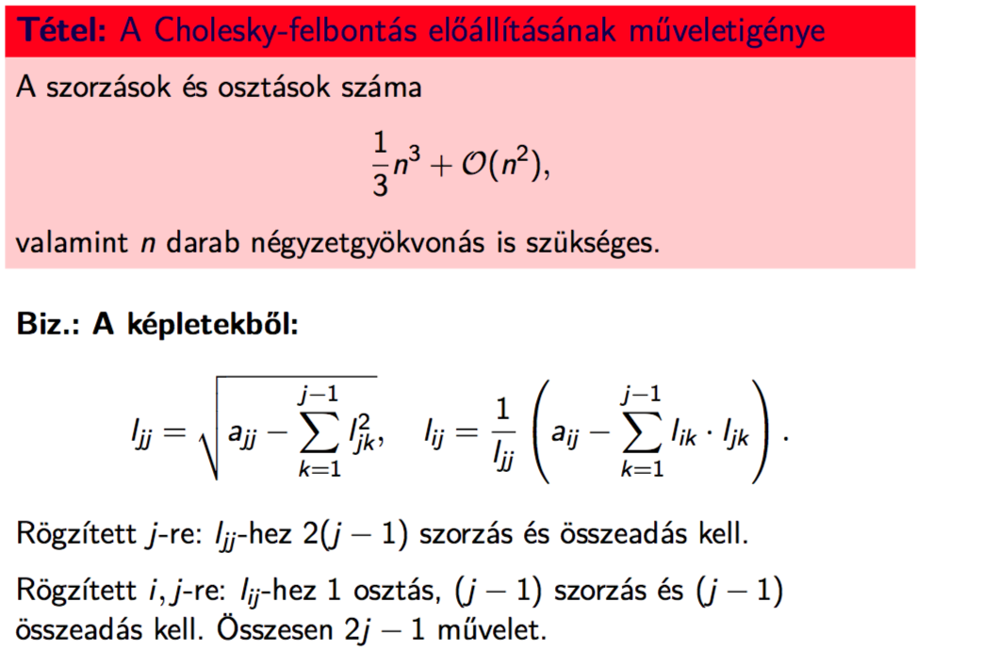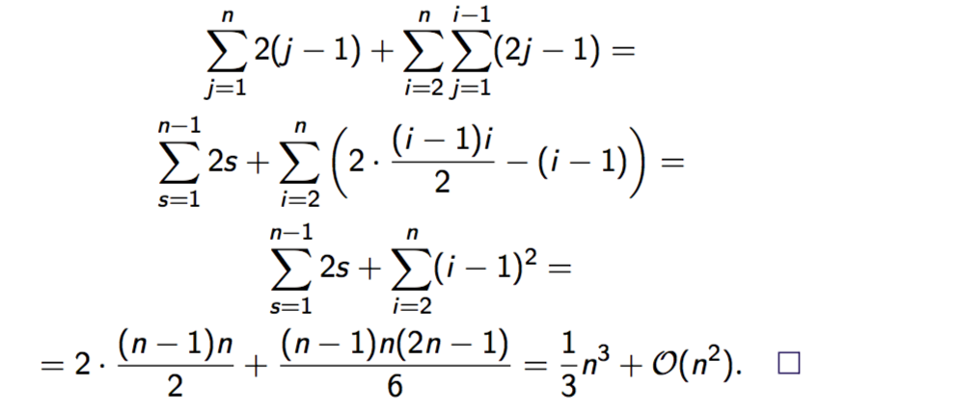

Az *LL*⊤-felbontás közvetlen kiszámítása